DISEÑO DE ACRILICO MÁS GRÁFICA 20 X 20

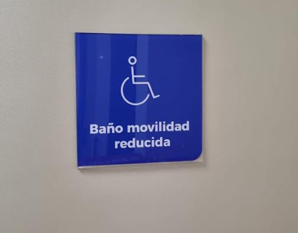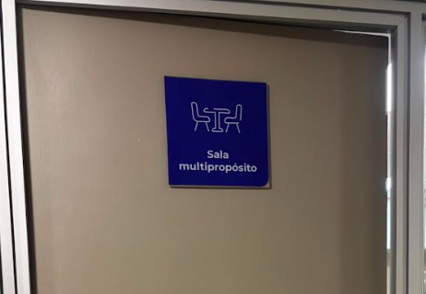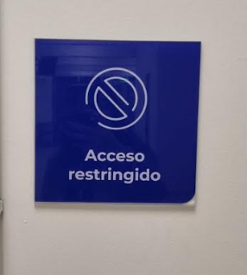

Deben decir:
1.-Sala multipropósito
2.- Bodega
3.- Cocina
4.- Bodega de Operaciones
5.-Caja
6.- Sala Eléctrica
7.- Baño movilidad reducida
8.- Bodega
9.- Baño Mujeres
10.-Bodega
11.- Baño Varones
12.- Acceso restringido

DISEÑO DE ACRILICO 40 X 12
(estos colores deben ser sustituidos por el fondo azul y letras blancas como el diseño anterior)
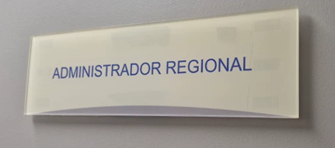

Deben decir:
1.- Jefe/a Sección Operaciones
2.- Director/a Regional
3.- Administrador/a Regional
4.- Abogado UOC
5.- Abogado UOC
6.- Oficina
7.-Abogado UOC
8.- Jefe/a Unidades de Cobro

Se sugiere realizar una visita previa a las dependencias para revisar los casos que existe aún el acrílico el cual debe ser retirado antes de la instalación, para dudas, consultas o coordinación favor contactar a Carla Espinoza Pardo al +56984768839.-

